DUNAJSKÁ CYKLOCESTA PASSAU – BRATISLAVA…

1. Etapa: Passau – Inzell 48 km

PASSAU www.passau.de

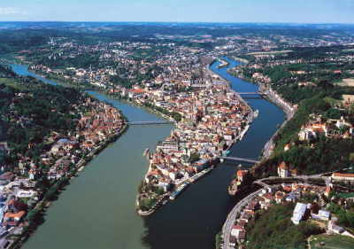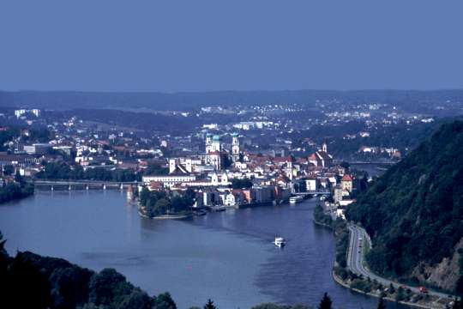

Mesto (294 – 443 m n.m., 52 000 obyv.) vzdialené 147 km vsv. od Mníchova; leží na brehoch Dunaja, do ktorého sa tu vlieva sprava Inn a zľava Ilz. Priemysel drevospracujúci, textilný, elektrotechnický a papierenský; riečny prístav.Historické jadro Passau je zovreté medzi pravým brehom Dunaja a ľavým brehom Innu, má prevažne barokový ráz. Križovatkou pri záp. okraji mestského jadra je Ludwigsplatz. Vých. od neho stojí v Heiliggeistsrasse neskorogotický kostol sv. Ducha (14.-15. stor.). Ludwigstrasse vedie z Ľudovítovho nám. smerom ku kostolu sv. Pavla, barokovo obnovenému v 2. pol. 17. stor. Luragogasse od neho stúpa na nám. Domplatz s kanovníckymi domami a pomníkom (1824) prvého bavorského kráľa Maximiliána Jozefa I.
Nad námestie vyčnieva záp. priečelie dómu sv. Štefana, prestavanému v r. 1668 –78 v štýle vrcholného talianskeho baroka; vých. časť je neskorogotická, krypta románska. V interiéri je štuková a fresková výzdoba, organ je asi najväčší na svete (17 388 píšťal).
Vých. smerom naväzuje na dóm Residenzplatz s neskorobarokovou Novou rezidenciou, ktorou sa vchádza do chrámového pokladu; v dome č. 2 je malé múzeum hračiek. Sv. smerom
Leží pri Dunaji Rathausplatz s múzeom skla a s pôv. neskorogotickou radnicou; má barokovú sálu a 68 m vysokú vežu. Vo vých. časti mestského jadra je barokový kostol sv. Michala a Múzeum moderného umenia. Z vých. cípu poloostrova je výhľad na ovidva prítoky Dunaja.
Na predmestí Innstadt vedie kryté schodište na návršie k barokovému pútnemu kostolu P. Márie Pomocnice. V záp. časti Innstadtu sa pri Jahnstrasse zachovali hradby, pri Rímskom múzeu sú odkryté základy rímskeho kastelu. Od blízkeho kostola sv. Severína vedie lávka Innsteg späť do stredu mesta, ku gotickému kostolu sv. Mikuláša s románskou kryptou a barokovou úpravou.
Na ľavom brehu Dunaja stojí pri ústí rieky Ilz Dolný hrad (neprístupný) a za ním koncertná sieň, upravená z neskorogotického kostola. Na návrší je Horný hrad, v ktorom sú múzejné expozície – prírodopisná, historická, národopisná a.i.

FREINBERG http://www.freinberg.at/

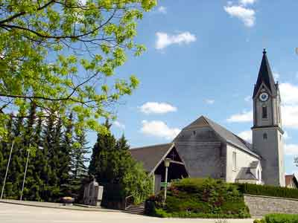
Freinberg (v aglomerácii s obcou Hainbach) je prvou rakúskou obcou na pravom brehu Dunaja. Okrem nádherných výhľadov na mesto troch riek – Passau, si tu môžete pozrieť zoologickú záhradu so 600 divokými zvieratami a roľnícke múzeum – skanzen.

OBERNZELL http://obernzell.de/
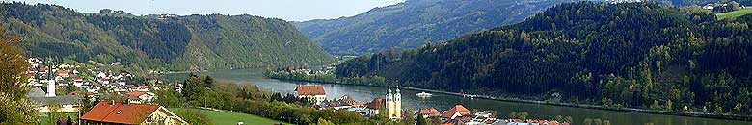

Obernzell je najväčším strediskom turistického ruchu v nemeckej časi dunajského údolia, preto sa tu turisti môžu zaoberať množstvom rekreačných športov, od tenisu cez jazdu na koni až ku všetkým druhom vodných športov. Večer sa v mestskom parku koná rada promenádnych koncertov vážnej aj populárnej hudby.
Kúpeľný charakter má aj starobylé mesto, zaujímavý je aj miestny zámok, v ktorom je umiestnené múzeum keramiky, a barokový kostol s rokokovým interiérom.

VICHTENSTEIN Vichtenstein
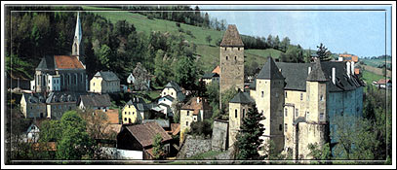
Obec Vichtenstein je preslávená barokovou kaplnkou, starým pútnym miestom, a hradom z 12. storočia, z ktorého hradieb je možné obdivovať nádheru dunajského údolia. Expozícia v budove hradu nám pripomenie jeho minulých majiteľov, pasovských biskupov.
Zaujímavá je aj cyklotúra na vrchol Haugstein (895 m), z ktorého je možné obdivovať panorámu Álp.

ENGELHARTSZELL www.engelhartszell.at
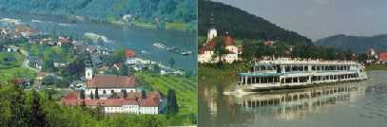
700 rokov staré mesto na pravom dunajskom brehu preslávil kláštor Nanebovzatia Panny Márie, ktorý bol vybudovaný v roku 1293 a v roku 1786 prestavaný v rokokovom

štýle. Dnešná podoba pochádza z generálnej opravy v roku 1925.
Na námestí stojí za pozornosť cisársky dom z 15. stor., na ktorom je možné vidieť aj údaje o výške vody pri všetkých významných povodniach. Ďaľšou pamiatkou mesta je baroková kaplnka, na ktorú bola v roku 1764 prestavaná pôvodná gotická katedrála.
Necelý kilometer pred Engelhartszellom je priehrada a vodná elektráreň Jochenstein Donaukraftwerk Jochenstein. Obec Jochenstein je však na ľavom brehu Dunaja a dá sa do nej dostať iba prievozom a leží na území Nemecka. Podľa starých legiend je toto miesto spojené s vílou Isou. Turisti môžu navštíviť jochenstainskú skalu, kde Isa, spievajúca rusalka, vábila dunajských lodníkov do náručia smrti.

WALDKIRCHEN (WESEN) www.waldkirchen.at
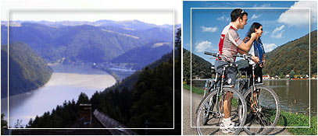
Waldkirchen leží asi kilometer od brehu Dunaja, ale napriek tomu sa oplatí ho navštíviť, lebo odtiaľ vedie cestana zrúcaninu gotického hradu Wesen, z ktorého sa ponúka nádherný výhľad na údolie Dunaja. Peší turisti radi navštevujú aj rezerváciu Kösselbachtal. V obci je barokový farský kostol a zámok Niederwesen, ktorý patrí medzi najtypickejšie arkádové stavby v Rakúsku.

HAIBACH OB DER DONAU www.haibach-donau.at

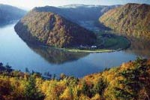
Mesto na pravom brehu Dunaja, vyhľadávané pútnikmi. Kaplnka sv. Severína a farský kostol, okolo ktorého je cenná krížová cesta vytesaná z kameňa. Nad mestom je možné navštíviť zrúcaninu hradu Stauf, z ktorého sa turistom otvára nádherný výhľad na romantické dunajské údolie.

INZELL http://www.inzell.at/

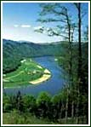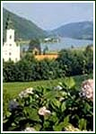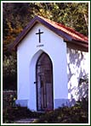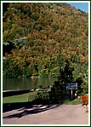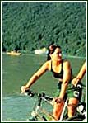

Malebné zákutie v ohybe Schlögenskej slučky Dunaja, kde sa Dunaj ohýba v tvare písmena S.

